ФЕДЕРАЛЬНОЕ АГЕНТСТВО ЖЕЛЕЗНОДОРОЖНОГО ТРАНСПОРТА
Федеральное государственное бюджетное образовательное учреждение высшего образования
«Петербургский государственный университет путей сообщения
Императора Александра I»
(ФГБОУ ВО ПГУПС)

Кафедра «Логистика и коммерческая работа»

РАБОЧАЯ ПРОГРАММА
дисциплины
«ГОРОДСКАЯ ЛОГИСТИКА» (Б1.В.ДВ.4.2)
для направления
38.03.02 «Менеджмент»
по профилю «Логистика»

Форма обучения – очная, заочная

Санкт-Петербург
2019

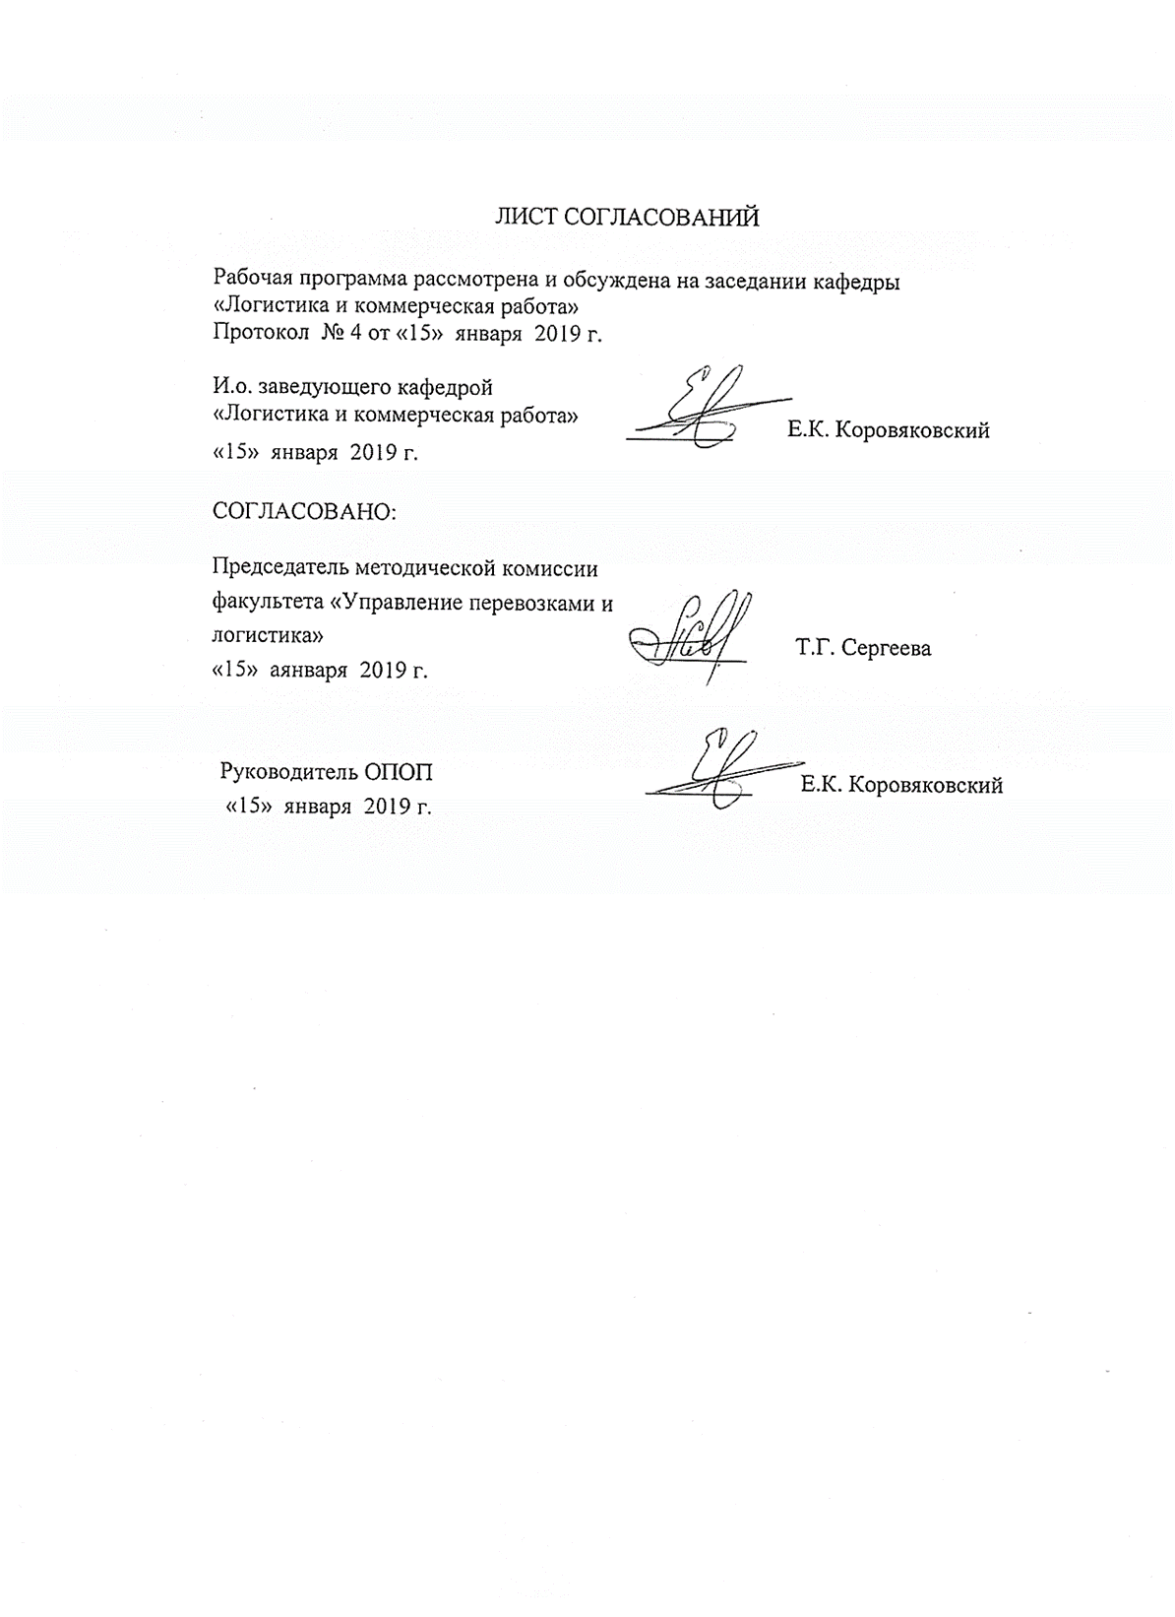
1. Цели и задачи дисциплины

Рабочая программа составлена в соответствии с ФГОС ВО, утвержденным «12» января 2016 г., приказ №7 по направлению 38.03.02 «Менеджмент», по дисциплине «Городская логистика».
Целью изучения является формирование твердых теоретических знаний и практических навыков по использованию нормативно-правовых документов, статистических, имитационных моделей и методов для организации взаимодействия городского и железнодорожного транспорта.
Для достижения поставленной цели решаются следующие задачи:
- приобретение знаний, умений и навыков в области городской логистики;
- формирование характера мышления и ценностных ориентаций, при которых соблюдение действующего законодательства и нормативных документов в области городского транспорта и логистики, а также требований, установленных техническими регламентами, стандартами, положениями договоров рассматривается в качестве приоритета.

2. Перечень планируемых результатов обучения по дисциплине, соотнесенных с планируемыми результатами освоения основной профессиональной образовательной программы
Планируемыми результатами обучения по дисциплине являются: приобретение знаний, умений, навыков и/или опыта деятельности.
В результате освоения дисциплины обучающийся должен:

ЗНАТЬ:
- основные понятия городской логистики;
- классификацию городов, функциональное зонирование их территорий, системы улично-дорожной сети; виды и структуру городского транспорта;
- значение транспорта и логистики в развитии городов и городских агломераций, характеристику транспортной системы городов, интегрированные транспортные системы;
- структуру автоматизированных систем управления пассажирских перевозок; информационных систем мониторинга и учета выполнения технологических операций.

УМЕТЬ:
- организовать пассажиропотоки, их обслуживание в городской логистической системе;
- применять принципы проектирования транспортной сети, учитывать параметры улично-дорожной сети города;
- анализировать транспортную подвижность населения, факторы, влияющие на её величину, проводить расчет корреспонденций между районами города, методы обследования пассажиропотоков;

ВЛАДЕТЬ:
- методами и средствами проектирования городских транспортных систем с учетом определения потребности в подвижном составе;
- практическими навыками выбора информационных систем для организации работы городской логистики;
- навыками подготовки организационных и распорядительных документов, необходимых для создания новых структур городской логистики.
Приобретенные знания, умения, навыки и/или опыт деятельности, характеризующие формирование компетенций, осваиваемые в данной дисциплине, позволяют решать профессиональные задачи, приведенные в соответствующем перечне по видам профессиональной деятельности в п. 2.4 основной профессиональной образовательной программы (ОПОП).

Изучение дисциплины направлено на формирование следующих профессиональных компетенций (ПК), соответствующих видам профессиональной деятельности, на которые ориентирована программа бакалавриата:

Организационно-управленческая деятельность:
- способностью участвовать в управлении проектом, программой внедрения технологических и продуктовых инноваций или программой организационных изменений (ПК-6)
Предпринимательская деятельность:
- владением навыками координации предпринимательской деятельности в целях обеспечения согласованности выполнения бизнес-плана всеми участниками (ПК-19).
Область профессиональной деятельности обучающихся, освоивших данную дисциплину, приведена в п. 2.1 ОПОП.
Объекты профессиональной деятельности обучающихся, освоивших данную дисциплину, приведены в п. 2.2 ОПОП.

3. Место дисциплины в структуре основной профессиональной образовательной программы

Дисциплина «Городская логистика» (Б1.В.ДВ.4.2) относится к вариативной части и является дисциплиной по выбору обучающегося.

4. Объем дисциплины и виды учебной работы

Для очной формы обучения:

Вид учебной работы | Всего часов | Семестр
 |  | 4
Контактная работа (по видам учебных занятий)  В том числе:  - лекции (Л)  - практические занятия (ПЗ)  - лабораторные работы (ЛР) | 64  32  32 | 64  32  32
Самостоятельная работа (СРС) (всего) | 35 | 35
Контроль | 9 | 9
Форма контроля знаний | Зачет | Зачет
Общая трудоемкость: час / з.е. | 108/3 | 108/3

Для заочной формы обучения:

Вид учебной работы | Всего часов | Курс
 |  | 3
Контактная работа (по видам учебных занятий)  В том числе:  - лекции (Л)  - практические занятия (ПЗ)  - лабораторные работы (ЛР) | 12  6  6 | 12  6  6
Самостоятельная работа (СРС) (всего) | 92 | 92
Контроль | 4 | 4
Форма контроля знаний | Зачет | Зачет
Общая трудоемкость: час / з.е. | 108/3 | 108/3

5. Содержание и структура дисциплины
5.1 Содержание дисциплины

№ п/п | Наименование раздела дисциплины | Содержание раздела
1 | Особенности городской логистики различных городских агломераций | Рост городов. Появление мегаполисов и агломераций. Развитие городов в России. Классификация городов по величине и роли в географическом разделении труда. Развитие функциональной структуры и зрелость городов. Функциональное зонирование территорий городов, особенности зонирования исторических мест. Транспортно-экологическое зонирование.
2. | Логистическая система городов | Улично-дорожная сеть – основа городской логистики. Общие характеристики, показатели и категории улично-дорожной сети городов. Назначение, скорость и интенсивность движения. Категории дорог, уличные и внеуличные пути сообщения. Принципиальные схемы путей сообщения в городах и их анализ. Преимущества и недостатки с точки зрения организации движения транспорта. Показатели прямолинейности и плотности улично-дорожной сети. Загруженность центрального транспортного узла.
3. | Логистика вокзальных комплексов | Определение основных элементов вокзала. Коммерческая деятельность. Продажа билетов. АСУ Экспресс. Критерии оценки качества работы вокзальных комплеков - временные, стоимостные, экологические, показатели комфорта и безопасности.
4. | Общие требования при организации городской логистики | Комплексные транспортные схемы городов (КТС). Конфигурация КТС, ее зависимость от планировки города, структуры уличной сети, характеристики пассажиропотоков.  Порядок разработки и применения КТС для городов России. Методы разработки КТС за рубежом.  Требования к системе городского транспорта - скорость движения, уровень наполнения подвижного состава, плотность сети линий пассажирского транспорта, степень прямолинейности, разветвленность маршрутных схем. Дальность подходов к остановкам, затраты времени на трудовые перемещения в городах.
5. | Обследование пассажиропотоков в городах и расчет транспортных корреспонденций | Пассажиропотоки в городах. Пункты их зарождения и погашения. Колебания пассажиропотоков. Методы их обследования - анкетный, талонный, табличный, визуальный, автоматизированный. Методика обследования - разбиение территории города на районы, периоды обследования, расстановка постов, порядок контроля.  Расчет транспортных корреспонденций - матрицы корреспонденций транспортных потоков, схемы маршрутов, картограммы интенсивности. Неравномерность движения в течение суток. Гистограммы интенсивности.
6. | Проектирование транспортной сети и маршрутных схем | Построение планограммы расселения населения города, километрические зоны, основные пассажиро - и грузообразующие пункты.  Средняя удаленность населения от центров тяготения. Транспортная доступность. Построение изокрон (линий равного времени). Проектирование маршрутных схем городского транспорта, выбор оптимальных вариантов. Метод потенциалов.  Проектирование маршрутных схем городского транспорта, выбор оптимальных вариантов. Понятия общей и транспортной подвижности населения. Факторы, оказывающие влияние на подвижность населения - численность и возраст населения, наличие зон отдыха и характер территории, количество семей и школьников, степень автомобилизации, площадь жилых помещений.  Методы определения подвижности населения. Подвижность населения и транспорт. Перспективы взаимодействия различных видов городского транспорта.

5.2 Разделы дисциплины и виды занятий

Для очной формы обучения:
№ п/п | Наименование раздела дисциплины | Л | ПЗ | ЛР | СРС
1 | Особенности городской логистики различных городских агломераций | 6 | 4 | - | 6
2. | Логистическая система городов | 4 | 6 | - | 6
3. | Логистика вокзальных комплексов | 2 | 2 | - | 4
4. | Общие требования при организации городской логистики | 7 | 6 | - | 7
5. | Обследование пассажиропотоков в городах и расчет транспортных корреспонденций | 3 | 4 | - | 4
6. | Проектирование транспортной сети и маршрутных схем | 10 | 10 | - | 8
Итого |  | 32 | 32 | - | 35

Для очной формы обучения:
№ п/п | Наименование раздела дисциплины | Л | ПЗ | ЛР | СРС
1 | Особенности городской логистики различных городских агломераций | 1 | - | - | 15
2. | Логистическая система городов | 1 | - | - | 15
3. | Логистика вокзальных комплексов | 1 | - | - | 15
4. | Общие требования при организации городской логистики | 1 | - | - | 15
5. | Обследование пассажиропотоков в городах и расчет транспортных корреспонденций | 1 | - | - | 15
6. | Проектирование транспортной сети и маршрутных схем | 1 | 6 | - | 17
Итого |  | 6 | 6 | - | 92

6. Перечень учебно-методического обеспечения для самостоятельной работы обучающихся по дисциплине

№  п/п | Наименование раздела дисциплины | Перечень учебно-методического обеспечения
1. | Особенности городской логистики различных городских агломераций | Интермодальные перевозки в пассажирском сообщении с участием железнодорожного транспорта. [Электронный ресурс] — Электрон. дан. — М. : УМЦ ЖДТ, 2013. — 263 с. — Режим доступа: http://e.lanbook.com/book/58928 — Загл. с экрана.  Экономика железнодорожного транспорта. [Электронный ресурс] — Электрон. дан. — М. : УМЦ ЖДТ, 2012. — 536 с. — Режим доступа: http://e.lanbook.com/book/4191 — Загл. с экрана.  Организация пассажирских перевозок: учебное пособие / А. Г. Котенко [и др.] ; , ФГБОУ ВПО ПГУПС. - Санкт-Петербург : ФГБОУ ВПО ПГУПС, 2016. - 83 с.
2. | Логистическая система городов
3. | Логистика вокзальных комплексов
4. | Общие требования при организации городской логистики
5. | Обследование пассажиропотоков в городах и расчет транспортных корреспонденций
6. | Проектирование транспортной сети и маршрутных схем

7. Фонд оценочных средств для проведения текущего контроля успеваемости и промежуточной аттестации обучающихся по дисциплине

Фонд оценочных средств по дисциплине является неотъемлемой частью рабочей программы и представлен отдельным документом, рассмотренным на заседании кафедры и утвержденным заведующим кафедрой.

8. Перечень основной и дополнительной учебной литературы, нормативно-правовой документации и других изданий, необходимых для освоения дисциплины

8.1 Перечень основной учебной литературы, необходимой для освоения дисциплины
1. Интермодальные перевозки в пассажирском сообщении с участием железнодорожного транспорта. [Электронный ресурс] — Электрон. дан. — М. : УМЦ ЖДТ, 2013. — 263 с. — Режим доступа: http://e.lanbook.com/book/58928 — Загл. с экрана.
2. Экономика железнодорожного транспорта. [Электронный ресурс] — Электрон. дан. — М. : УМЦ ЖДТ, 2012. — 536 с. — Режим доступа: http://e.lanbook.com/book/4191 — Загл. с экрана.
3. Организация пассажирских перевозок: учебное пособие / А. Г. Котенко [и др.] ; , ФГБОУ ВПО ПГУПС. - Санкт-Петербург : ФГБОУ ВПО ПГУПС, 2016. - 83 с.
8.2 Перечень дополнительной учебной литературы, необходимой для освоения дисциплины
- Железнодорожные пассажирские перевозки: [монография] / под ред. Г. В. Верховых ; ПГУПС, Науч.-образоват. центр инновац. развития пассажир. ж.-д. перевозок. - Санкт-Петербург : Северо-Западный региональный центр "РУСИЧ" : Паллада-медиа, 2012. - 511 с.
- Ефименко, Ю.И. Железные дороги. Общий курс: учебник. [Электронный ресурс] / Ю.И. Ефименко, , В.И. Ковалев, С.И. Логинов. — Электрон. дан. — М. : УМЦ ЖДТ, 2013. — 503 с. — Режим доступа: http://e.lanbook.com/book/35849 — Загл. с экрана.
- Автоматизированные информационные технологии в экономике. Учебник / под ред. Т. А.Титаренко. – М., Юнити, 2006, 399 стр.
- Информационные системы и технологии управления: учебник под ред. Г.А.Титаренко. Изд-во Юнити –Дана, 2012, 591 стр.
- Никулина Н.Н., Эриашвили Н.Д., Суходоева Л.Ф. Организация коммерческой деятельности предприятий. По отраслям и сферам применения: учебное пособие. - М., Юнити-Дана, 2012 г., 280 стр.
- Логистика пассажирских перевозок [Текст] : методические указания / , ФГБОУ ВПО ПГУПС, каф. "Логистика и коммерч. работа" ; сост.: А. С. Бессолицын, Е. К. Коровяковский, Ю. Н. Панова. - Санкт-Петербург : ФГБОУ ВПО ПГУПС, 2015. - 31 с.

8.3 Перечень нормативно-правовой документации, необходимой для освоения дисциплины: при освоении данной дисциплины нормативно-правовая документация не используется.

8.4 Другие издания, необходимые для освоения дисциплины
1. Базы данных Мирового банка, Международного торгового центра, Федеральной службы статистики России, Европы, факты, представленные OAO «РЖД», официальным порталом администрации г. Санкт-Петербурга, ООО «Координационный центр по ценообразованию и сметному нормированию в строительстве», ЗАО «Морцентр-ТЭК», нормах и сборниках ФЕР.
2. Периодические издания: «Российская Бизнес-газета», «Логистика», «Container. ru», «Транспорт России», «Морские Порты», «Железнодорожный транспорт», «Железные дороги мира», «Мир транспорта», «Транспортное дело в России», «Транспортное строительство», «Экономика железных дорог», «International Railway Journal», «Material Handling Engineering», «Progressive Railroading», «Railway Gazette», «Railway Transport».

9. Перечень ресурсов информационно-телекоммуникационной сети «Интернет», необходимых для освоения дисциплины
- Личный кабинет обучающегося и электронная информационно-образовательная среда [Электронный ресурс]. - Режим доступа: http://sdo.pgups.ru (для доступа к полнотекстовым документам требуется авторизация).
- Электронно-библиотечная система издательства «Лань». Режим доступа: http://e.lanbook.com (для доступа к полнотекстовым документам требуется авторизация).
- Электронная библиотека ЮРАЙТ. Режим доступа: https://biblio-online.ru/ (для доступа к полнотекстовым документам требуется авторизация).
- Электронно-библиотечная система ibooks.ru («Айбукс»). Режим доступа: https://ibooks.ru/home.php?routine=bookshelf (для доступа к полнотекстовым документам требуется авторизация).
- Электронная библиотека «Единое окно доступа к образовательным ресурсам». Режим доступа: http://window.edu.ru. – свободный.
- http://rzd.ru [Электронный ресурс] - режим доступа – свободный
- http://sklada.ru [Электронный ресурс] - режим доступа – свободный
- http://rosavtodor.ru [Электронный ресурс] - режим доступа – свободный
- www.rcsme.ru [Электронный ресурс] - режим доступа – свободный
- www.gks.ru [Электронный ресурс] - режим доступа – свободный
- http://doc.rzd.ru/doc/public/ru [Электронный ресурс] - режим доступа – свободный
- http://ru.wikipedia.org/wiki [Электронный ресурс] - режим доступа – свободный
- www.ati.su [Электронный ресурс] - режим доступа – свободный
- www.openbusiness.ru [Электронный ресурс] - режим доступа – свободный
- www.edu.dvgups [Электронный ресурс] - режим доступа – свободный
- www.expert.ru [Электронный ресурс] - режим доступа – свободный

10. Методические указания для обучающихся по освоению дисциплины
Порядок изучения дисциплины следующий:
- Освоение разделов дисциплины производится в порядке, приведенном в разделе 5 «Содержание и структура дисциплины». Обучающийся должен освоить все разделы дисциплины с помощью учебно-методического обеспечения, приведенного в разделах 6, 8 и 9 рабочей программы.
- Для формирования компетенций обучающийся должен представить выполненные типовые контрольные задания или иные материалы, необходимые для оценки знаний, умений, навыков и (или) опыта деятельности, предусмотренные текущим контролем (см. фонд оценочных средств по дисциплине).
- По итогам текущего контроля по дисциплине, обучающийся должен пройти промежуточную аттестацию (см. фонд оценочных средств по дисциплине).

11. Перечень информационных технологий, используемых при осуществлении образовательного процесса по дисциплине, включая перечень программного обеспечения и информационных справочных систем
Перечень информационных технологий, используемых при осуществлении образовательного процесса по дисциплине:
- технические средства (компьютерная техника, наборы демонстрационного оборудования);
- методы обучения с использованием информационных технологий (демонстрация мультимедийных материалов и т.д.);
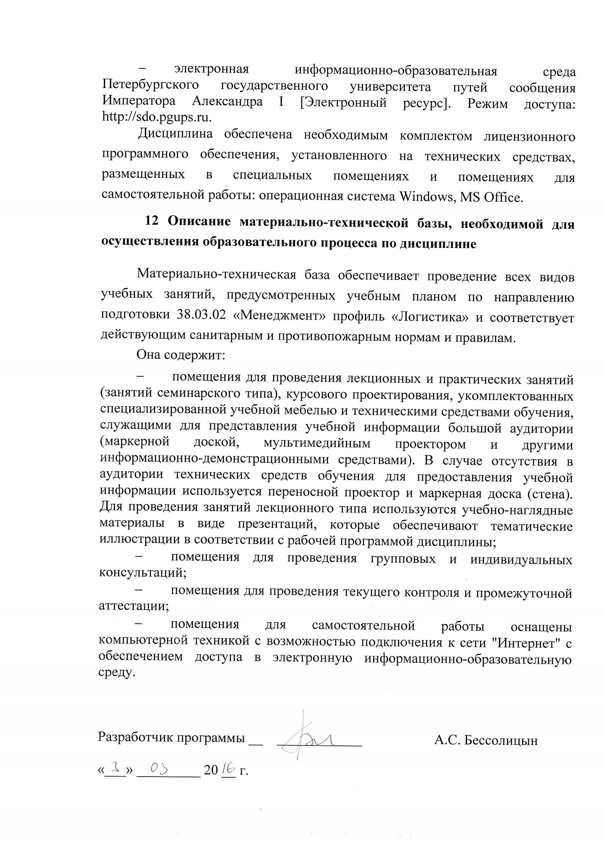

Разработчик программы, доцент А. С. Бессолицын

«15» января 2019 года

